Highlights European Green Leaf
2018

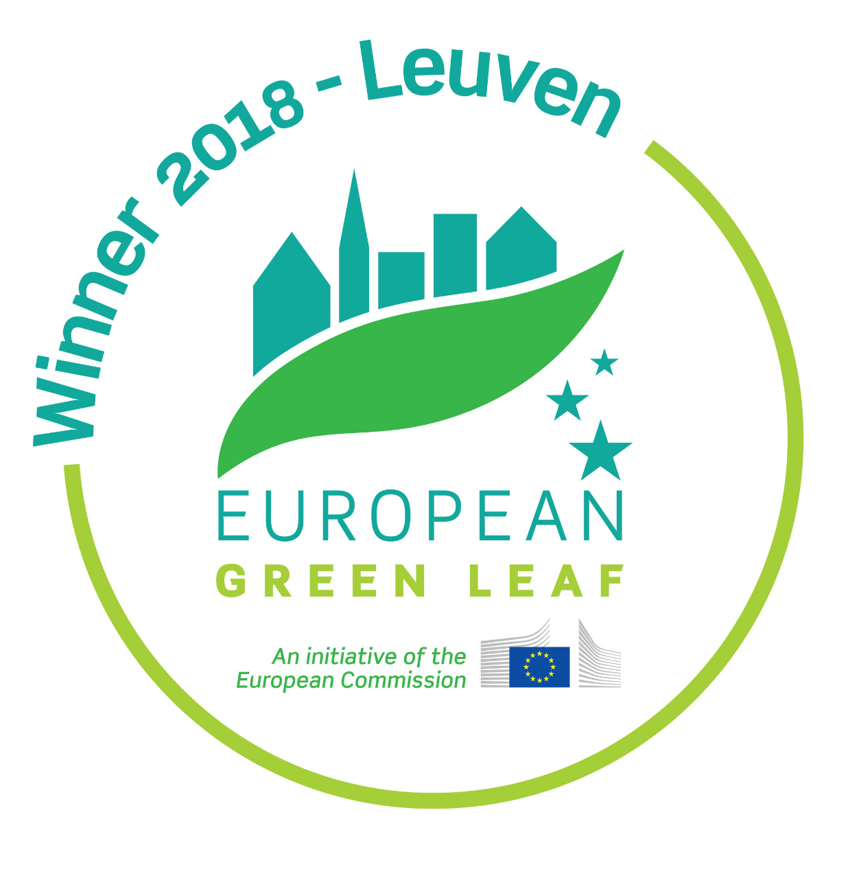
De European Green Leaf Award is een boost voor duurzame projecten en initiatieven die in 2018 georganiseerd zullen worden. We lijsten alvast enkele highlights uit het jaarprogramma 2018 op.

Leuvenair
Voor en door inwoners
Leuvenair is een platform, opgericht door inwoners, waar je je eigen fijnstof-sensor kan bestellen en bouwen. Het initiatief is er gekomen om de luchtkwaliteit van Leuven in kaart te brengen. De drijvende krachten achter dit initiatief zijn Straten vol Leuven (burgerplatform voor een leefbaar Leuven), Kom op voor je wijk (ondersteuning via Stad Leuven) en Civic Lab (technische ondersteuning).
Een eerste workshop om de meters zelf te bouwen bleek een succes. De eerstvolgende zal plaatsvinden op 7 februari in het Buurtcentrum Sint-Maartensdal.
Energiebeurs
Duurzaam wonen en verbouwen
Op 4 maart wordt door Stad Leuven een informatieve beurs georganiseerd over energiezuinig bouwen en wonen. Bij verschillende standen kan je informatie krijgen over duurzaam renoveren, isoleren, ventileren, duurzame materialen enzovoort. Vragen over premies en vergunningen of wil je overstappen op groene stroom? Steek je licht op over duurzaam wonen en bouwen en wees welkom vanaf 11u in Hal 5.
Boomplantactie
Groenere stad
In maart worden acties georganiseerd door de afdeling groenbeheer van stad Leuven om samen met inwoners en scholen bomen te planten. Op die manier worden zij betrokken in het groenbeheer van de stad en worden zij bewust gemaakt van het belang van groen in de stad.
Langste veggietafel
Duurzame voeding
In Leuven vinden al tal van initiatieven rond duurzame voeding en landbouw plaats. Eén daarvan is De Langste Veggietafel, georganiseerd door EVA, die zal plaatsvinden op 26 april. Breng je vegetarische en afvalarme picknick mee en geniet samen met vrienden, familie en buren van gezellig samen eten.
Bakfietsdelen
Duurzame mobiliteit
Een project om een bakfietsendeelsysteem op te zetten in Leuven zal in het voorjaar het licht zien in samenwerking met VELO vzw en LICHT Leuven.
Klimaatcampings
Focus op komende generaties
Voor de vijfde keer zullen dit jaar in een tiental scholen klimaatcampings georganiseerd worden. De leerlingen van de basis- en middelbare scholen worden er ondergedompeld in de wereld van klimaat en duurzaamheid. De klimaatcampings vormen een stap in het klaarstomen van de jeugd voor een toekomst waarin duurzaamheid een steeds grotere rol zal spelen.
Kindergemeenteraad
Focus op komende generaties
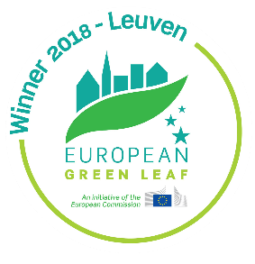
Naar jaarlijkse gewoonte nemen Leuvense basisscholen deel aan de kinderraad over energie en klimaat. Dit jaar zullen 15 kinderen samenwerken met een school in Växjö om te brainstormen over een duurzaamheid beleid.

